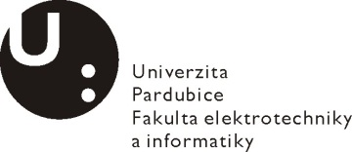
Posudek vedoucího bakalářské práce

Jméno studenta: | Lukáš Daněk
Téma práce: | Charakteristika a vlastnosti galvanických článků
Splnění cílů práce
Cíle byly splněny
Úplnost a komplexnost řešení, vlastní přínos, náročnost tématu
Co bylo požadováno, bylo splněno. Praktická část byla zpracována zcela samostatně a dostatečně.
Logická stavba práce
Práce má logickou návaznost a gradaci.
Úroveň zpracování rešerše, výsledků a diskuse
Zpracování celkem dobré, prameny pro toto téma jsou velmi různorodé, komplexní zpracování není k dispozici.
Formální zpracování, typografická a jazyková úroveň
Nepříliš dobré, zejména jazyková úroveň.
Práce s literárními zdroji, úplnost a správnost citací
Odpovídající praxi a zkušenostem studenta.
Další hodnocení a připomínky k práci, aktuálnost tématu, využitelnost v praxi
Téma je v současné době velmi aktuální, ještě by mohly být doplněny palivové články.
Vyjádření k výsledku kontroly původnosti práce
Shoda okolo 5 %, což považuji v tomto případě za úspěch.

Otázky k obhajobě (max 2):
- Čím je dána míra elektrochemické aktivity prvků a velikost příslušných redox potenciálů jednotlivých reakcí.
- Charakterizujte hlavní faktory ovlivňující dobrou funkčnost automobilových akumulátorů.

Doporučení práce k obhajobě:

Navržený klasifikační stupeň:

Posudek vypracoval:
Jméno, tituly: Milan Javůrek, doc. Ing. CSc.
Zaměstnavatel: Univerzita Pardubice

V Pardubicích dne: 25. 8. 2021

Podpis:

